-------Результат работы программы-------

Введите количество строк (столбцов) квадратной матрицы больше 4: 10

Введите число К=2

Матрица A промежуточное время = 0.0 seconds.

-8 -9 -2 3 -1 3 5 9 -9 9

-4 9 9 0 -6 -3 -7 -5 -7 1

9 -10 -8 -9 -7 1 -4 7 6 7

8 0 8 -9 -9 6 -3 4 -1 -4

-8 -6 5 5 4 2 1 -8 3 -5

-3 6 -9 4 6 -8 -8 2 9 4

5 4 -1 2 4 -10 -9 4 -10 1

4 3 -7 5 8 2 9 0 -1 -3

-8 -2 -10 8 8 -6 7 0 -4 -5

-3 8 -2 -9 0 8 2 -4 9 2

Матрица E промежуточное время = 0.0 seconds.

-8 -9 -2 3 -1

-4 9 9 0 -6

9 -10 -8 -9 -7

8 0 8 -9 -9

-8 -6 5 5 4

Матрица F промежуточное время = 0.0 seconds.

-8 -9 -2 3 -1 8 2 -4 9 2

-4 9 9 0 -6 -6 7 0 -4 -5

9 -10 -8 -9 -7 2 9 0 -1 -3

8 0 8 -9 -9 -10 -9 4 -10 1

-8 -6 5 5 4 -8 -8 2 9 4

-3 6 -9 4 6 2 1 -8 3 -5

5 4 -1 2 4 6 -3 4 -1 -4

4 3 -7 5 8 1 -4 7 6 7

-8 -2 -10 8 8 -3 -7 -5 -7 1

-3 8 -2 -9 0 3 5 9 -9 9

Матрица A промежуточное время = 0.0 seconds.

0 0 0 0 0 0 0 0 0 0

0 0 0 0 0 0 0 0 0 0

0 0 1 0 0 0 0 0 1 0

0 0 -1 1 0 0 1 0 0 0

2 -1 1 0 0 0 0 0 1 0

0 0 -1 0 -1 0 1 2 0 0

0 0 2 0 0 0 0 -2 0 0

0 -1 0 0 0 0 -1 0 0 0

0 0 0 0 0 0 0 0 0 0

0 0 1 1 0 -1 0 0 0 0

Матрица F промежуточное время = 0.0 seconds.

-8 -9 -2 3 -1 8 2 -4 9 2

-4 9 9 0 -6 -6 7 0 -4 -5

9 -10 -8 -9 -7 2 9 0 -1 -3

8 0 8 -9 -9 -10 -9 4 -10 1

-8 -6 5 5 4 -8 -8 2 9 4

-3 6 -9 4 6 2 1 -8 3 -5

5 4 -1 2 4 6 -3 4 -1 -4

4 3 -7 5 8 1 -4 7 6 7

-8 -2 -10 8 8 -3 -7 -5 -7 1

-3 8 -2 -9 0 3 5 9 -9 9

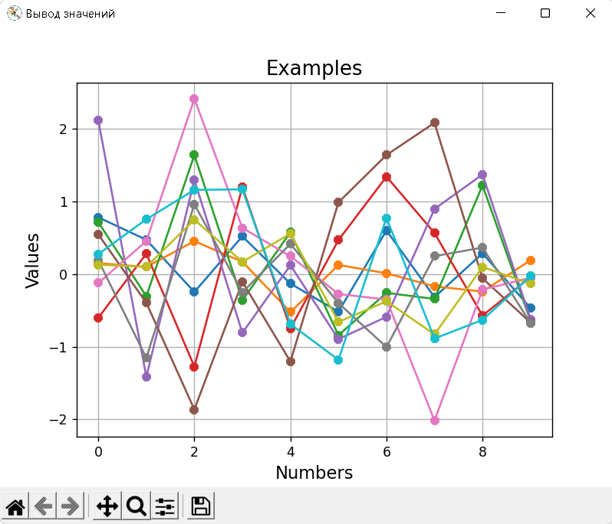

-------Результат работы программы-------

Введите количество строк (столбцов) квадратной матрицы больше 4 : 17

Введите число К=2

Матрица A промежуточное время = 0.0 seconds.

6 -1 -9 -3 2 -1 -10 -9 2 -8 7 -5 -3 -1 4 -7 -10

-9 7 9 -4 3 -2 9 -7 6 5 -5 3 6 2 6 -4 -9

2 6 0 -2 6 -3 -2 3 0 1 3 3 3 -10 9 6 0

-6 -6 3 -3 -3 -6 8 2 6 1 -4 -5 -7 9 -9 -4 6

8 -9 -5 -2 6 -4 0 0 5 -9 -5 -2 -6 2 5 -7 7

-8 7 -3 -2 2 3 -10 -10 -8 -3 -1 -7 -5 5 -2 0 3

9 4 -5 -5 1 -8 0 9 -9 -5 -9 4 7 -8 4 4 7

-1 7 -5 6 3 8 0 4 4 -6 -10 9 -1 5 -9 -9 -3

-10 -7 -8 9 -7 -4 2 -6 -1 9 9 0 5 -9 -8 -8 -3

-5 5 -8 -8 5 -10 -1 4 7 4 -9 8 5 5 -10 -1 -9

1 -8 -5 -6 -10 -4 -10 -6 -2 8 7 -1 -1 -10 7 7 -7

-8 3 9 -2 8 -8 9 -9 7 7 9 -9 3 7 -10 -1 8

9 2 5 8 6 4 -6 -5 -9 7 1 8 3 5 -2 -4 -9

9 -8 -8 -7 -4 1 6 5 -9 2 -4 5 -8 -10 -4 0 -3

-7 7 -1 7 4 -3 -9 0 6 9 -6 -2 -9 -6 -7 3 3

-9 0 -1 6 -10 9 4 -1 -10 0 5 7 7 8 -4 1 5

6 -9 3 -4 -6 5 9 -1 7 -6 1 3 -7 3 -1 -4 6

Матрица E промежуточное время = 0.0 seconds.

6 -1 -9 -3 2 -1 -10 -9

-9 7 9 -4 3 -2 9 -7

2 6 0 -2 6 -3 -2 3

-6 -6 3 -3 -3 -6 8 2

8 -9 -5 -2 6 -4 0 0

-8 7 -3 -2 2 3 -10 -10

9 4 -5 -5 1 -8 0 9

-1 7 -5 6 3 8 0 4

Матрица F промежуточное время = 0.0 seconds.

6 -1 -9 -3 2 -1 -10 -9 2 -6 1 3 -7 3 -1 -4 6

-9 7 9 -4 3 -2 9 -7 6 0 5 7 7 8 -4 1 5

2 6 0 -2 6 -3 -2 3 0 9 -6 -2 -9 -6 -7 3 3

-6 -6 3 -3 -3 -6 8 2 6 2 -4 5 -8 -10 -4 0 -3

8 -9 -5 -2 6 -4 0 0 5 7 1 8 3 5 -2 -4 -9

-8 7 -3 -2 2 3 -10 -10 -8 7 9 -9 3 7 -10 -1 8

9 4 -5 -5 1 -8 0 9 -9 8 7 -1 -1 -10 7 7 -7

-1 7 -5 6 3 8 0 4 4 4 -9 8 5 5 -10 -1 -9

-10 -7 -8 9 -7 -4 2 -6 -1 9 9 0 5 -9 -8 -8 -3

-5 5 -8 -8 5 -10 -1 4 7 -6 -10 9 -1 5 -9 -9 -3

1 -8 -5 -6 -10 -4 -10 -6 -2 -5 -9 4 7 -8 4 4 7

-8 3 9 -2 8 -8 9 -9 7 -3 -1 -7 -5 5 -2 0 3

9 2 5 8 6 4 -6 -5 -9 -9 -5 -2 -6 2 5 -7 7

9 -8 -8 -7 -4 1 6 5 -9 1 -4 -5 -7 9 -9 -4 6

-7 7 -1 7 4 -3 -9 0 6 1 3 3 3 -10 9 6 0

-9 0 -1 6 -10 9 4 -1 -10 5 -5 3 6 2 6 -4 -9

6 -9 3 -4 -6 5 9 -1 7 -8 7 -5 -3 -1 4 -7 -10

Матрица A промежуточное время = 0.0 seconds.

12 16 -22 6 -12 14 -38 -16 24 -6 12 6 -24 -20 22 4 -32

-34 14 6 4 24 -18 10 -28 26 0 6 0 8 20 -2 -8 0

26 6 0 -10 22 0 6 16 16 18 16 -12 -4 -4 20 14 -6

-18 -16 16 -6 -2 -8 26 -8 -6 18 4 -6 -30 32 -32 -20 20

28 -42 -32 -2 12 -12 -2 -6 24 -28 10 -20 -24 12 2 6 26

-30 32 -6 4 16 6 -4 -36 -8 14 6 2 -18 8 2 -18 -4

56 -2 -16 -36 4 -12 0 18 -22 -8 2 -10 26 -28 26 0 -4

14 42 -26 20 12 52 -18 8 20 -20 -8 36 8 0 -18 -16 -4

-44 -40 -32 24 -38 0 26 -32 -2 4 22 -14 28 0 -28 4 -20

-8 20 -50 -36 6 -54 -20 8 10 28 -8 22 28 8 -22 -12 -2

2 -42 -8 -16 -42 -34 -54 -6 -26 52 46 0 8 -12 8 24 -28

-38 -2 40 -18 16 -14 38 -52 28 10 28 -22 10 24 -26 -8 26

50 -6 38 48 18 10 -22 -30 -46 30 -10 42 24 24 -10 -20 -12

30 -48 -20 -8 -26 -10 44 10 -18 -2 0 10 -36 -58 12 -4 -4

-26 36 10 36 20 8 -50 20 40 54 -32 -4 -46 -6 -46 -6 -2

-28 -2 -10 24 -32 38 2 -2 -24 18 12 28 42 40 -28 12 24

12 -46 6 -10 -6 4 50 14 34 -18 -10 6 -42 0 -4 2 44

Матрица F промежуточное время = 0.0 seconds.

6 -1 -9 -3 2 -1 -10 -9 2 -6 1 3 -7 3 -1 -4 6

-9 7 9 -4 3 -2 9 -7 6 0 5 7 7 8 -4 1 5

2 6 0 -2 6 -3 -2 3 0 9 -6 -2 -9 -6 -7 3 3

-6 -6 3 -3 -3 -6 8 2 6 2 -4 5 -8 -10 -4 0 -3

8 -9 -5 -2 6 -4 0 0 5 7 1 8 3 5 -2 -4 -9

-8 7 -3 -2 2 3 -10 -10 -8 7 9 -9 3 7 -10 -1 8

9 4 -5 -5 1 -8 0 9 -9 8 7 -1 -1 -10 7 7 -7

-1 7 -5 6 3 8 0 4 4 4 -9 8 5 5 -10 -1 -9

-10 -7 -8 9 -7 -4 2 -6 -1 9 9 0 5 -9 -8 -8 -3

-5 5 -8 -8 5 -10 -1 4 7 -6 -10 9 -1 5 -9 -9 -3

1 -8 -5 -6 -10 -4 -10 -6 -2 -5 -9 4 7 -8 4 4 7

-8 3 9 -2 8 -8 9 -9 7 -3 -1 -7 -5 5 -2 0 3

9 2 5 8 6 4 -6 -5 -9 -9 -5 -2 -6 2 5 -7 7

9 -8 -8 -7 -4 1 6 5 -9 1 -4 -5 -7 9 -9 -4 6

-7 7 -1 7 4 -3 -9 0 6 1 3 3 3 -10 9 6 0

-9 0 -1 6 -10 9 4 -1 -10 5 -5 3 6 2 6 -4 -9

6 -9 3 -4 -6 5 9 -1 7 -8 7 -5 -3 -1 4 -7 -10

